转发中央电化教育馆关于组织开展智能研修平台应用试点工作的通知

各学区办（督导办），各学校：
现将《中央电化教育馆关于组织开展智能研修平台应用试点工作的通知》(教电馆〔2021〕16号)转发你们，请各校根据申报条件积极组织申报。有关事项通知如下：
一、请于2021年4月15日前将《智能研修平台应用试验区（校）申报表》发送至联系人邮箱：dzjz99@126.com，主题请注明：“四字学校简称”+研修平台申报。
二、联系人：王德斌，电话 64360099。

重庆市大足区教育信息技术与装备中心
2021年4月8日

附件：中央电化教育馆关于组织开展智能研修平台应用试点工作的通知

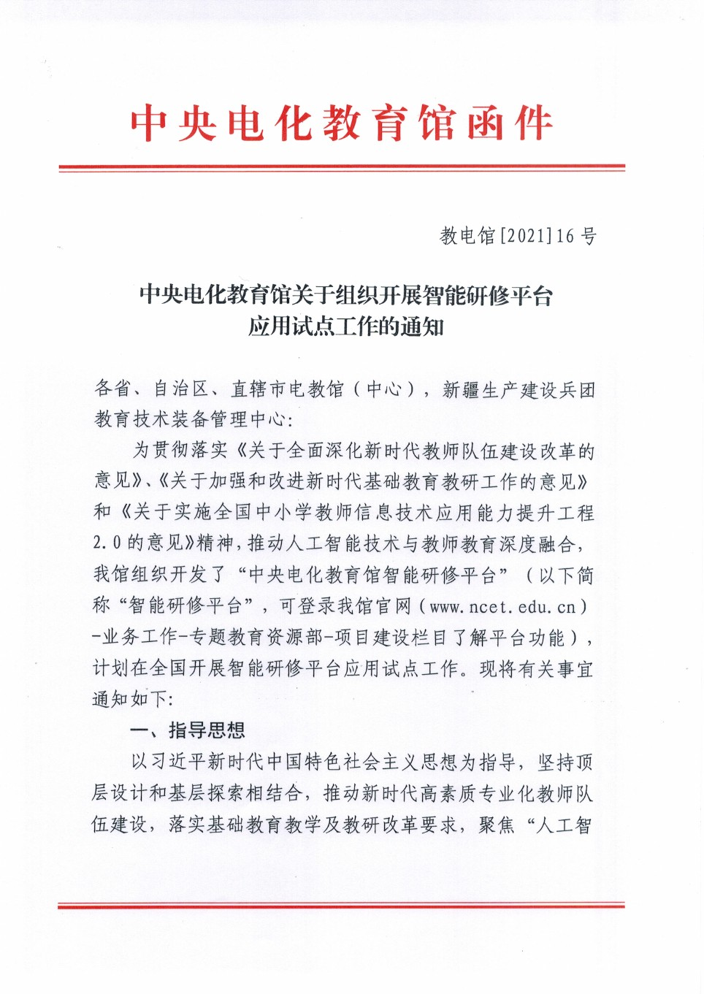
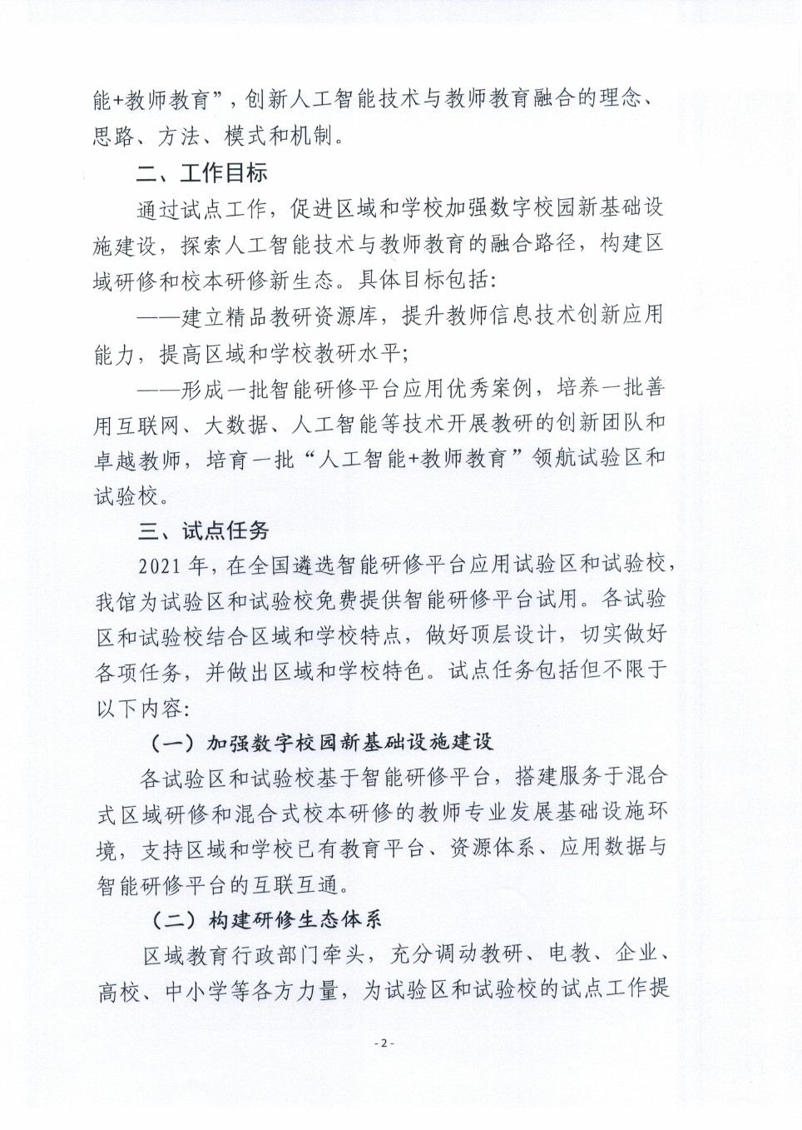
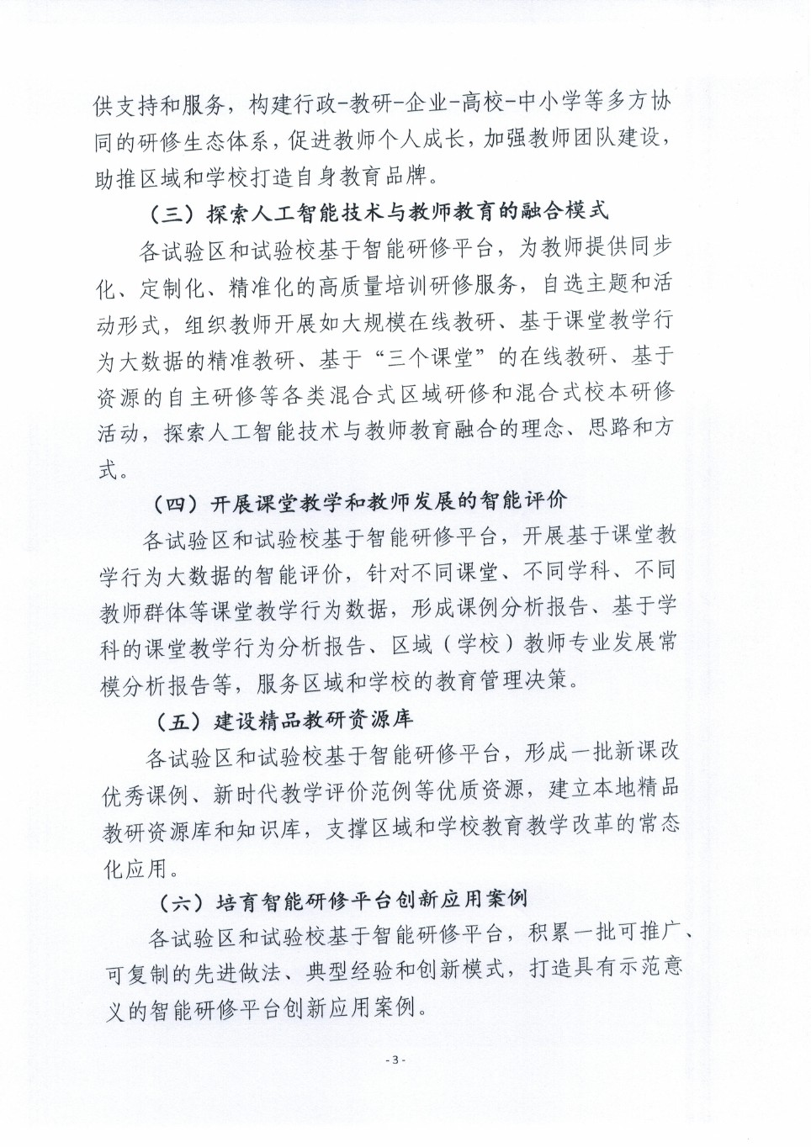
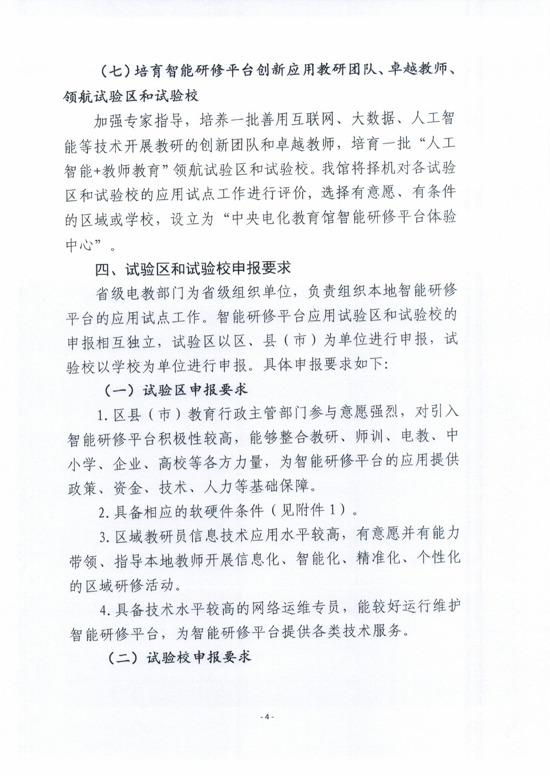
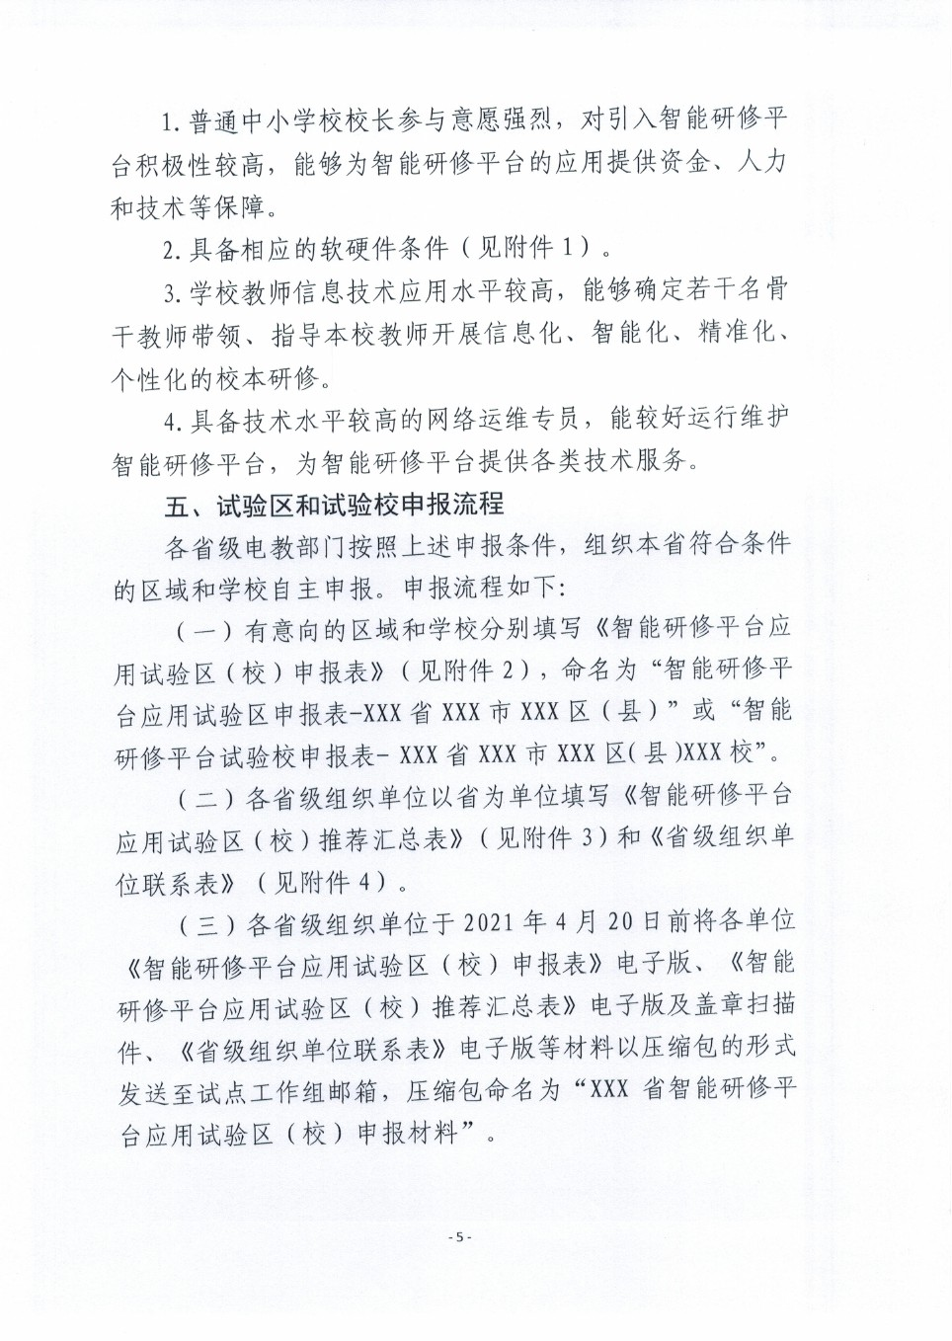
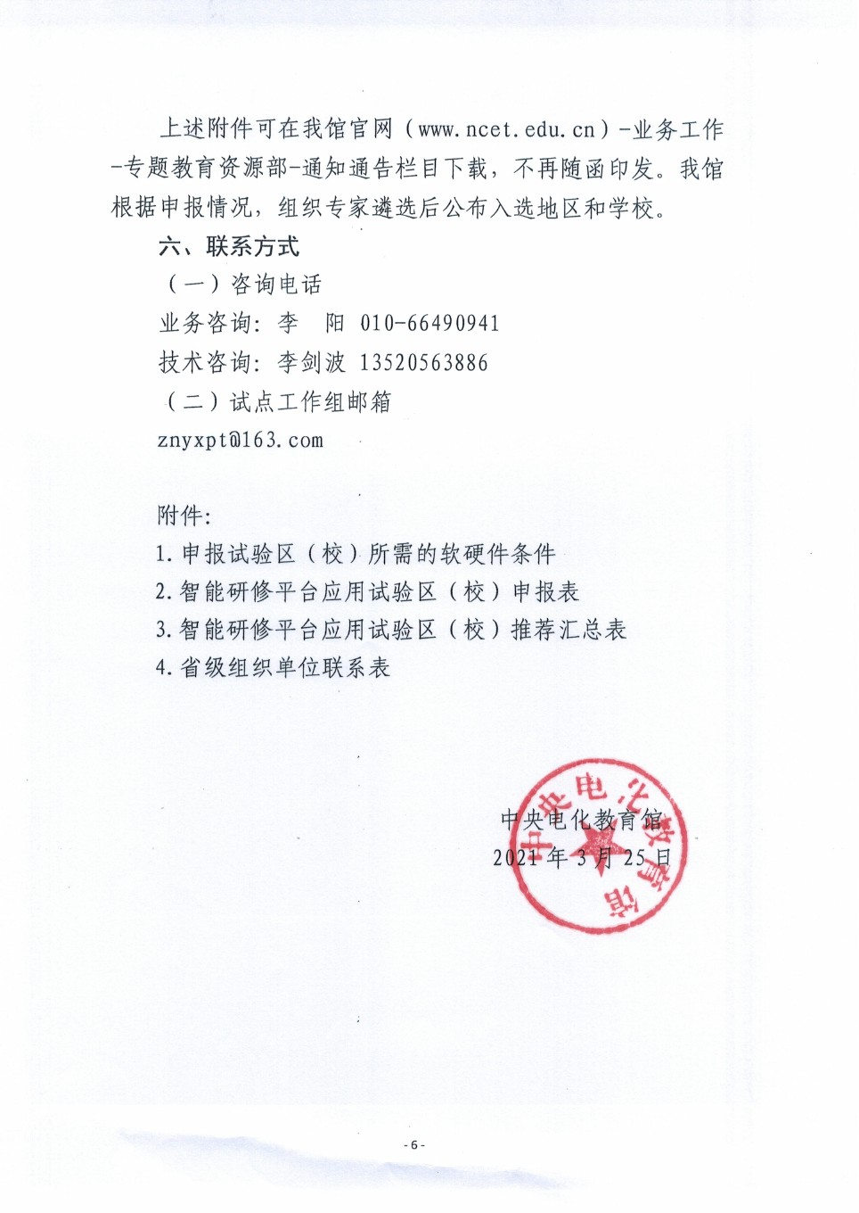
附件1

申报试验区（校）所需的软硬件条件
中央电化教育馆智能研修平台分为区域版和学校版，均采用集中部署方式。区域版智能研修平台可部署在区域教育城域网，服务器集中于教育局中心机房，学校和教育局中心机房通过教育城域网互联互通，教育局统一提供（内外网）用户访问，智能研修平台优先在教育城域网内提供服务。学校版智能研修平台可部署在学校局域网，服务器集中于学校中心机房，智能研修平台优先在学校局域网内提供服务，视情况可通过Internet方式对外校提供相应服务。具体部署方式根据区域和学校实际需求而定。
一、基础配置
智能研修平台的前端数据采集主要依靠录播设备，要求录播设备可将教师上课课例实时传送至智能研修平台，以供教师开展在线磨课、网络听评课及优质课评选活动。基础配置主要支撑智能研修平台基础功能的实现，具体要求如下：
设备 | 配置要求 | 数量
设备 | 配置要求 | 区域版 | 学校版
平台  服务器 | CPU：2*Intel至强4210处理器（十核二十线程2.2GHZ）；内存：≥64G；系统盘：SSD 240G；硬盘：2*300G SAS 2.5英寸；网卡：双千兆网卡；三年7x24小时现场免费维修服务。 | 2台 | 1台
转码  服务器 | CPU：2*Intel至强4210处理器（十核二十线程2.2GHZ）；内存：≥48G；系统盘：SSD 240G；硬盘：2*300G SAS 2.5英寸；网卡：双千兆网卡；三年7x24小时现场免费维修服务。 | 1台 | 1台
服务器  操作系统 | LINUX Ubuntu 20.04以上；支持集群；不限CPU数量；正版授权；文本资料（中文或英文）；安装光盘。 | 3套 | 2套
网络环境 | 1.建议千兆到校，百兆到楼。  2.录播教室带宽要求：学校录播教室上/下行带宽要求至少10Mbps。
录播教室 | 1.录播系统应选择为教育行业用户设计的高成熟度产品.  2.录播系统中的录播主机、高清摄像机、跟踪主机（若有）须为同一品牌。  3.录播系统为全自动高清录播系统，支持自动跟踪，自动导播；录播输出要求包含教师特写、教师全景、学生特写、学生全景、教学VGA和电影模式画面，分辨率要求均为1080P。  4.录播系统支持本地导播和远程导播两种方式；本地导播界面支持PVW、PGM双窗口工作方式。  5.录播系统画面输出支持单流单画面、单流多画面的电影模式和多流多画面资源模式，也支持电影+资源的混合模式输出。  6.录播系统视音频编码采用H.264+AAC的高效编码方式，支持硬件编码。  7.录播系统能够接受智能研修平台的统一管理，如用户账户管理，课表管理和录播资源的管理。 | 至少1间，建议3所以上学校有多间 | 至少1间，建议3间以上
二、其他配置要求
（一）开展智能精准教研需具备的条件
区域或学校利用智能研修平台开展基于课堂教学行为大数据的智能精准教研活动，除满足基础配置外，平台服务器和录播设备还需满足以下配置要求：
1.服务器存储容量要求至少可满足一个学期的数据留存，以便开展长期的实证教研。举例如下：
在精准教研场景下，须至少录制电影模式画面、教师全景、学生全景及VGA共计4路画面（D），假设当前录播教室数量为20间（B），每路视频码流是4096bps（C），平均每天录制课程数量为6节课（E），每节课为45分钟（F），一学期按100天（G）计算，则所需存储M的计算公式为：M=(D*B*C*E*F*60*G)/(8*1024*1024*1024)≈62TB。
说明：①请注意单位，每路视频码流是bps，最终结果换成成为TB；②录像文件本身就占用了62TB空间，实际存储硬盘空间还需要加上转码后的文件容量（按25%估算）及磁盘RAID所损失的容量（按20%估算）。则配置存储空间时估算需要磁盘约：S=[ M* (1+25%)] /(1-20%)≈100TB。
2.录播设备可对上课课例进行实时AI智能分析。具体要求如下：
（1）录播主机内置分析模块，支持AI分析功能；
（2）所有AI运算必须在教室端录播设备完成，平台负责汇总、统计及呈现数据，提供接口API，不参与分析工作。
（3）AI分析模块主要针对师生行为进行分析，必须包括教师的讲授、板书、师生互动和巡视行为；学生行为至少包含读写、听讲、举手和应答行为。
（4）AI分析模块可以对课堂语音进行分类，对教学课件可进行OCR识别。
（5）AI分析模块能生成教学行为时序，通过AI打点形成标记。
（6）AI分析模块具备人脸识别能力，录播终端内置教师、学生人脸特征模型，直接辨识师生个体。
（二）开展大规模在线教研需具备的条件
大规模在线教研模块支持区域和学校在电脑端和手机端组织区域和学校全体教师同时开展在线教研活动。除满足基础配置外，对网络环境及参与活动的手机配置有如下要求：
1.当教研过程中使用手机接收教研课程直播时，须考虑手机的接入数量，保证足够带宽，手机直播码流可按1M计算；
2.手机系统要求IOS版本12.0以上，Android版本要求8.0以上；
3.手机性能建议可清晰、流畅的播放1080P视频。
（三）开展专递课堂教研需具备的条件
区域或学校利用智能研修平台开展基于专递课堂的教研活动，除满足基础配置外，还需满足如下配置要求。
1.添加配置互动服务器1台，要求如下：
CPU：2*Intel至强4210处理器（十核二十线程2.2GHZ）；内存：≥128G；系统盘：SSD 240G；硬盘：2*300G SAS 2.5英寸；网卡：双千兆网卡；三年7x24小时现场免费维修服务。
2.添加配置服务器操作系统1套，要求如下：
LINUX Ubuntu 20.04 以上；支持集群；不限CPU数量；正版授权；文本资料（中文或英文）；安装光盘。
3.录播设备除基础配置外，还需具备以下要求：
（1）录播主机支持标准SIP协议，接入互动服务器后可实现与其他录播教室之间的互动教学；
（2）至少支持1V3的远程互动教学；
（3）互动模块须内置于录播主机；
（4）互动教学支持音视频互动及同屏互动功能，允许教师在授课过程中实现白板画笔、屏幕共享、同屏批注等基于教学内容的互动功能；
（5）录播主机具备专业音频处理模块，实现互动教学过程中增益控制（AGC）、噪声抑制（NR）、回声抵消（AEC）与智能混音功能；
（6）录播教室作为主讲端时须具备配置OPS模块的教学大屏与互动专用电视；
（7）录播教室作为听讲端教室时，须配置两台显示设备，建议是一台交互式大屏加一台电视机的配置，也可以配置两台电视机来实现互动听讲；
（8）录播教室可将互动教学过程录制并保存。
（四）开展名师课堂教研需具备的条件
名师课堂教研模块主要实现名师资源的管理，资源量越大，对服务器存储容量和网络环境要求越高。除满足基础配置之外，该模块还需注意以下事项：
1.平台服务器存储容量须考虑建设名师课堂内容所需的额外存储大小，按名师数量乘以每位名师规划容量计算所需的总存储量。
2.录制的高清视频录像码流为4Mbps，点播时候当前服务器配置可支持400左右（对于学校版来说，200左右即可）的点播并发；需要更高点播并发的时候须配置更多数量服务器做负载。
（五）开展名校网络课堂教研需具备的条件
名校网络课堂教研模块主要实现名校资源的管理，资源量越大，对服务器存储容量和网络环境要求越高。除满足基础配置之外，该模块还需注意以下事项：
1.平台服务器存储容量须考虑建设名校网络课堂内容所需的额外存储大小，按名校数量乘以每个名校规划容量计算所需的总存储量。
2.录制的高清视频录像码流为4Mbps，点播时候当前服务器配置可支持400左右（对于学校版来说，200左右即可）的点播并发；需要更高点播并发的时候须配置更多数量服务器做负载。
3.若本模块需要提供公网用户或其他区域或学校用户的访问及资源浏览功能，还需满足：
（1）平台服务器须具备在Internet网络可访问的地址，并依据业务需求开放对应的端口。
（2）在Internet网络环境中，资源在线点播用户最大数量受学校公网带宽所限，学校须具备网络技术人员进行必要的管理。
附件2

智能研修平台应用试验区（校）申报表
一、基本信息
申报单位
通讯地址
负责人  信息 | 姓 名 | 职 务 | 联系电话 | 电子邮箱 | QQ
联系人  信息 | 姓 名 | 职 务 | 联系电话 | 电子邮箱 | QQ
区域研修（校本研修）基本情况（简要描述目前本地（本校）的基本情况，重点说明目前区域研修（校本研修）的方法、成效及存在问题等。）
二、具备的软硬件条件
参照附件1（申报试验区（校）所需的软硬件条件），结合智能研修平台应用工作方案，逐项如实描述。若缺项或表述不清晰将影响入选。
三、智能研修平台应用工作方案（请先阅读表后注意事项）
工作目标 | （描述智能研修平台的应用目标、预期成效等。）
开始时间 | 2021年5月 | 结束时间 | £2021年12月 £2022年12月  £2023年12月 其他：
预期成果 | 课例分析报告  基于学科的课堂教学行为分析报告  区域（学校）教师专业发展常模分析报告  智能研修平台应用案例  £论文 £优质课例 £优质教学设计案例  £其他
具体措施（描述应用智能研修平台计划开展的研修活动，包括但不限于研修学科、主题、活动形式、研修进度安排、研修保障机制等）
注意事项：
1.请试验区和试验校分别制定智能研修平台应用工作方案，体现区域特色和学校特色。
2.2021年遴选的试验区和试验校的试点“开始时间”统一为2021年5月，表中的“开始时间”不作修改；请试验区和试验校自行确定“结束时间”，并根据试点时间做好相应工作方案。
3.预期成果部分，课例分析报告、基于学科的课堂教学行为分析报告、区域（学校）教师专业发展常模分析报告、智能研修平台应用案例为必选项，其他为可选项。
附件3

智能研修平台应用试验区（校）推荐汇总表
省份 | 区县 | 申报种类 | 申报单位 | 通讯地址 | 联系人姓名 | 职务 | 联系电话 | 邮箱 | QQ
 | XX市XX区（县） | 试验区
 | XX市XX区（县） | 试验校
 |  | ……
 |  | ……
备注：写电话和传真时请注明区号。

省级组织单位（盖章）

年 月 日
附件4

省级组织单位联系表
省级组织单位名称：
负责人  信息 | 姓名 | 性别 | 民族 | 部门 | 职务 | 办公电话 | 手机号码 | 电子邮箱 | QQ
联系人  信息 | 姓名 | 性别 | 民族 | 部门 | 职务 | 办公电话 | 手机号码

中央电化教育馆智能研修平台应用试点工作项目介绍
为贯彻落实《关于全面深化新时代教师队伍建设改革的意见》、《关于加强和改进新时代基础教育教研工作的意见》和《关于实施全国中小学教师信息技术应用能力提升工程2.0的意见》精神，推动人工智能技术与教师教育的融合，我馆组织开发了“中央电化教育馆智能研修平台”（简称“央馆智能研修平台”），计划在全国开展央馆智能研修平台应用试点工作。
一、中央电化教育馆智能研修平台应用试点工作简介
央馆智能研修平台应用试点工作以习近平新时代中国特色社会主义思想为指导，坚持顶层设计和基层探索相结合，推动新时代高素质专业化教师队伍建设，落实基础教育教学及教研改革要求，聚焦“人工智能+教师教育”，创新人工智能技术与教师教育融合的理念、思路、方法、模式和机制。
通过试点工作，旨在促进区域和学校加强数字校园新基础设施建设，探索人工智能技术与教师教育的融合路径，构建区域研修和校本研修新生态。具体目标包括：
——建立精品教研资源库，提升教师信息技术创新应用能力，提高区域和学校教研水平；
——形成一批智能研修平台应用优秀案例，培养一批善用互联网、大数据、人工智能等技术开展教研的创新团队和卓越教师，培育一批“人工智能+教师教育”领航试验区和试验校。
二、中央电化教育馆智能研修平台简介
中央电化教育馆智能研修平台部署在区域或学校本地局域网，主要包含智能研修模块、智能精准教研模块、大规模在线教研模块、专递课堂教研模块、名师课堂教研模块、名校网络课堂教研模块等六大应用功能模块，支持区域、学校进行在线磨课、网络听评课、开展优质课评选，组织大规模在线教研、基于课堂教学行为大数据的精准教研及基于“三个课堂”的在线教研活动等。
（一）智能研修模块
智能研修模块主要实现央馆智能研修平台的基础功能，包含基础模块、磨课中心模块、在线听课模块、优质课评选模块等4个子模块。
1.基础模块
（1）基础管理：包括录播管理、用户管理、平台组织、数据存储、基础数据维护、教师管理、一键置灰、平台信息设置等；
（2）个人空间：包括个人信息设置、资源管理、录播预约、课表、课例评审及教研活动管理等；
（3）资源管理：包括资源目录、资源统计、资源应用、标签管理、资源搜索、资源评估等；
（4）课表管理：包括教师课表、课表查询、预约设置等；
（5）视频点播：包括播放器、无缓冲播放、视频索引等；
（6）视频直播：包括S-T分析，直播互动、直播分享、预约直播、直播检索、匿名观看、上推下达等；
（7）通知公告：包括发布公告、编辑公告等；
（8）专辑：包括自定义专辑分类、资源提交与发布等；
（9）主题资源：包括自定义资源分类、资源提交与发布等
（10）智播：支持ios和Android移动设备及web端观看、支持视频点赞、收藏、分享、评论等；
（11）微信平台：具有微信二维码扫描、支持点播、直播、评论等；
2.在线听课
用于教师完成日常听课任务及其他教学教研应用。包括创建听课任务、听课记录、课例评价、任务统计等。
3.优质课评选
用于组织在线大规模优质课评选活动，包括发布评选公告、上报优课、专家评选、奖项公布、获奖视频归档等全部流程。
4.磨课中心
支持教师组建磨课小组，开展磨课活动，包括新建磨课小组，创建磨课主题，资源展示，在线交流，课例对比等。
（二）智能精准教研模块
具备利用AI课堂分析评测系统自动识别教师和学生行为，包括讲授、板书、听讲、师生互动等，并生成课堂观察分析报告。支持管理员、教师、领导、专家等多角色登录管理课堂。
（三）大规模在线教研模块
支持电脑端和移动端开展课例评课、在线评课和现场观摩三种类型的网络听评课活动，包括创建教研组，设置评价量表、实时评价、听课笔记、签到、生成课堂评价报告等。
（四）专递课堂教研模块
支持区域内学校间开展专递课堂，实现专递课堂、资源的可视化管理，支持专递课堂的约课、直播、打分、评价等。
（五）名师课堂教研模块
支持将名师的优质资源以专辑形式展示分享，包括名师信息维护、专辑维护、名师课堂视频相关课件、教案、习题等资源关联等。
（六）名校网络课堂教研模块
名校网络课堂教研 支持按照名校资源按照人气榜和好评榜，对资源进行展示分享。支持教师以知识点系列的形式组织微课专辑，用于学生学习。

